报 价 单
客户公司： |  | 报价公司： | 上海伊誊实业有限责任公司
接 收 人： |  | 发 件 人： | 张美珍
电 话： |  | 电 话： | 021-61816740 13472772265
传 真： |  | 传 真： | 021-61422270
邮 箱： |  | 邮 箱： | Zhen13472772265@163.com
以下相关产品价格及性能介绍,如有任何疑问欢迎来电咨询……

报价主题：伊藤发电电焊机
尊敬的客户：
非常感谢阁下对伊藤の动力的关注及支持，作为国内知名品牌的发电机组、园林机械、建筑机械供应商，我们很高兴将阁下所需产品的信息及报价提供给您，并深感荣幸！

伊藤库存编号 | 产品描述 | 数量 | 销售单价（RMB）
YT250A | 汽油发电电焊机 | 1台 | 11999 元/台
YT6800EW | 柴油发电焊机 | 1台 | 9500 元/台
YT250AW | 氩弧焊机 | 1台 | 14999元/台
备注：以上报价均为含税价格，不含运费。

产品参数：
-----------------------------------------------------------------------------------------------------------------------
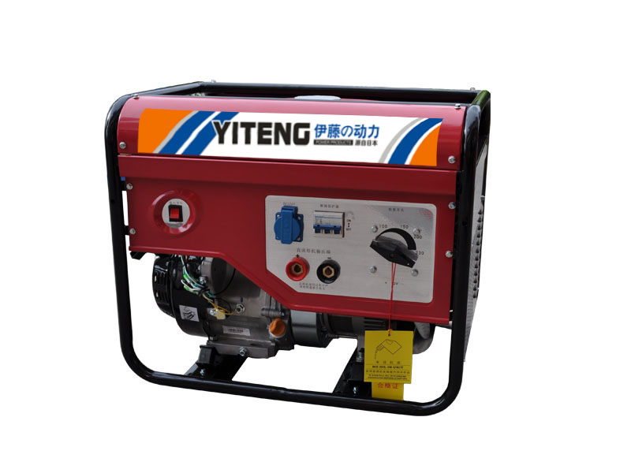
产品编号：YT250A
空载电压：65V
工作电压：22-30V
电流调节范围：80-230
负载持续率：100%
辅助电源电压：230V
辅助电源功率：2KW
机油警告系统：有
冷却方式：风冷
气门形式：OHV
排气量：420CC
重量：90kg
外形尺寸（mm）：610*510*540
点火系统：无触点晶体管点火
邮箱容量：20L
启动方式：手启动

产品编号 YT6800EW
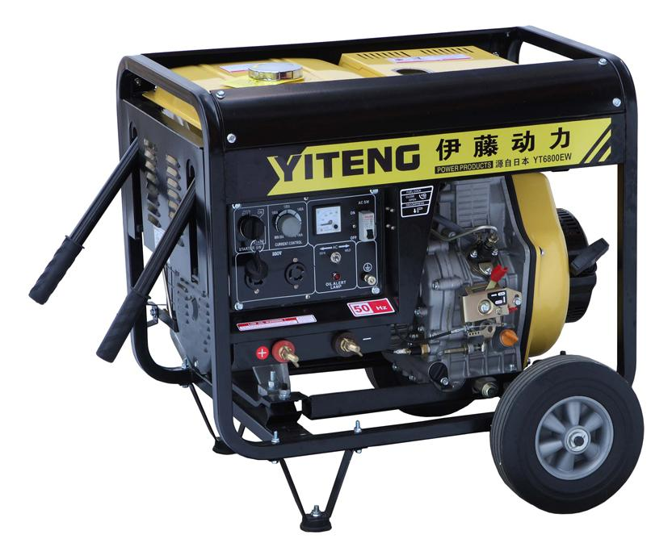
频率 50HZ
电流 190A
额定功率 1.8KW
最大输出功率 2.0KW
直流输出 无
额定电压 230V
起动方式 手/电启动
相数 单相
发动机型号 LD186FA
发动机型式 风冷柴油机
排量 0.418CC
燃油容积 15L
耗油量 约271g
机油容积 1.65L
结构形式 开架或手推车式
外形尺寸(MM) 725*500*630
净重/毛重(KG) 102/110KG
冷却方式 强制风冷

产品型号 YT250AW
空载电压 65V
工作电压 22-30V
电流调节范围 80-230
负载持续率 100﹪
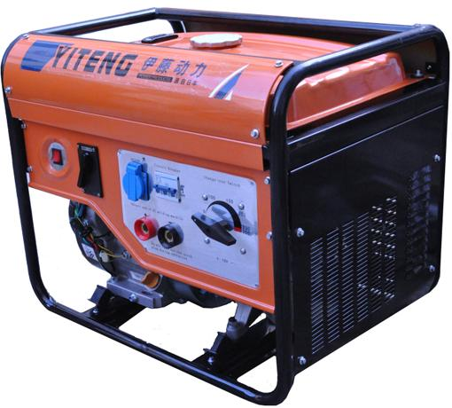
辅助电源电压 230V
辅助电源功率 2KW
机油警告系统 有
备注 带氩弧焊两用机
发动机型号 188F
冷却方式 风冷
气门形式 OHV
排气量 420CC
点火系统 无触点晶体管点火
油箱容量 20L
启动方式 手启动
上海伊誊实业有限责任公司

付款方式：100％预付款，款到发货。
货 期：收到您的订单和汇款后1个工作日。
银行信息：1) 开户名称：上海伊誊实业有限责任公司
2）开 户 行：工行上海市马陆支行
3）帐 号：10017 04009 30023 8783
伊藤の动力
联系人：张美珍
电话： 86-021-61816471
M B：13472772265
传真： 86-021-61422270
E-mail:zhen13472772265@163.com
了解更多产品信息，请点击网址：http://yt976269279.cn.alibaba.com/

